МІНІСТЕРСТВО АГРАРНОЇ ПОЛІТИКИ ТА ПРОДОВОЛЬСТВАУКРАЇНИ
МОГИЛІВ-ПОДІЛЬСЬКИЙ ТЕХНОЛОГО-ЕКОНОМІЧНИЙ КОЛЕДЖ
ВІННИЦЬКОГО НАЦІОНАЛЬНОГО АГРАРНОГО УНІВЕРСИТЕТУ

КРАСА
КЛЕМБІВСЬКОЇ ВИШИВКИ
творча робота

КОНКУРС «Педагогічні інновації»

Номінація: «Інноватика в організації позааудиторної роботи з навчальної дисципліни»

2014

Автори:
Соляр Анатолій Петрович – керівник краєзнавчого гуртка «Поділля», спеціаліст вищої категорії, викладач-методист
Соляр Людмила Валентинівна – методист коледжу, спеціаліст вищої категорії, викладач-методист
Кордонська Альона Василівна – викладач української мови та літератури, спеціаліст вищої категорії, старший викладач
Рецензент:
Гоцуляк Марія Василівна – лауреат премії ім.І.Огієнка, майстер народної творчості, директор музею етнографії і народного мистецтва ім.М.А.Руденко

В творчій роботі досліджено історію виникнення клембівської вишивки, її розвиток, особливості, творчість майстрів Клембівки, подаються зразки цього виду декоративно-прикладного мистецтва, підібрано мультимедійну презентацію та відеоматеріали.
Матеріал може бути використаний викладачами, кураторами та студентами при проведенні виховних годин та в гуртковій роботі.

Рекомендовано цикловою комісією гуманітарних дисциплін
Протокол № 13 від 30.04.2014 р.

ЗМІСТ
Вступ……………………………………………………………………………….4
1. Серце подільської вишивки……………………………………………..6
2. Особливості символіки Українських рушників…………………...…16
3. Подільська вишивка………………………………………………...….26
4. Відродження Клембівської фабрики народних промислів……….....30
5. Історичне село Клембівка………………………………………..….…34
6. Клембівська вишивка…………………………………………………..37
7. Персональна виставка Марії Савчинської…………...…………...…..41
8. IV фестиваль клембівської вишивки у селі Клембівка……………...44
Висновки……………………………………………….………………….……..46
Додатки…………………………………………………………………………..48
Список використаної літератури та джерел……………………….…….…….53

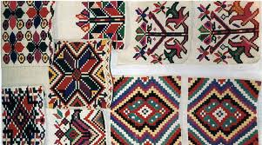

ВСТУП
Клембівська вишивка відома не лише в Україні, але й далеко за її межами ще з ІХ сторіччя. У селі Клембівка вроджена вимогливість до вишивки. Майстерність тутешніх вишивок викликає захоплення, а, буває, й подив. Усе вишите вони створювали самі. Візерунки затверджували на художній раді. Хоч не було сталого кола осіб, які до неї входили, таки художня рада працювала. При потребі збиралися вишивальниці – молоді й старі, досвідчені й без досвіду, пенсіонерки, художниці, головний інженер, директор. Жінки сходилися не з порожніми руками. Кожна із взірцем. Справжні майстрині приходили не інакше, як із малюнком, який не гріх подавати на республіканську раду.
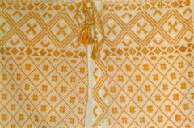
Тут вроджена вимогливість до вишивки. Ніякої канви, лічбу ведуть по ниточках самого матеріалу. Бездоганний лицьовий бік – ще не все. Таким має бути виріб і з вивороту.
Клембівські орнаменти сорочок дуже складні, геометричні. В них перетинаються, чіпляються один за один ромби, квадрати, зірки. Поле зашите галузками. Загалом орнамент дуже стрункий, чіткий. Деякі сорочки вишивають виключно низзю, інші – цілим комплексом різних технік. Буває, в одному візерунку їх до десяти.
У селі збудована Клембівська фабрика – це незвичайне підприємство. Вона була тим художнім центром, який беріг, плекав мистецтво подільської народної вишивки. Тепер про те, що саме вишивають. Тепер про те, що саме вишивають. На давніх візерунках часто бачимо кумедного чоловічка з квітковою головою і чобітками в різні боки. Він живе на рушниках, скатертинах, серветках, портьєрах (на сорочках інші візерунки). Поруч із ним подибуємо дівчаток квіточок, безліч химерних рослин, птахів. Усі вони стилізовані, дещо геометризовані, розцвічені соковитістю кольорів і несуть на собі відбиток певної умовності.
Єдине, що передається точно, – то настрій – веселість, оптимізм закладені в подільських орнаментах.
У вишивках, особливо на рушниках, є ще одна деталь – написи, слова народної мудрості, біблійні рядки.
Клембівські орнаменти сорочок дуже складні, геометричні. В них перетинаються, чіпляються один за один ромби, квадрати, зірки. Поле зашите галузками. Загалом орнамент дуже стрункий, чіткий. Деякі сорочки вишивають виключно низзю, інші – цілим комплексом різних технік. Буває, в одному візерунку їх до десяти.
На клембівських рушниках ми можемо побачити і качалочкову гладь. Це – різноколірні опуклі видовжені прямокутнички. Вона прижилася на дитячому одязі.
До кожного складного геометричного візерунка на сорочках входить кілька так званих «прозорих» технік, які надають йому ажурності, легкості. Без них клембівська вишивка багато втратила б.
Мета дослідження:дослідити мистецтво клембівської вишивки.

Завдання дослідження:
- дослідити роль клембівської вишивки у житті людини;
- вивчити розвиток вишивки у селі Клембівка;
- познайомитись з майстрами клембівської вишивки;
- дослідити роль фабрики у селі Клембівка.

Об’єкт дослідження: клембівська вишивка.

Методи дослідження: проблемно-пошуковий; дослідницький, описовий, ілюстративний, метод творчих робіт, узагальнення та систематизація матеріалу.

Дана творча робота буде цікавою для тих, хто цікавиться вишивкою, її історією, розвитком.

1.СЕРЦЕ ПОДІЛЬСЬКОЇ ВИШИВКИ

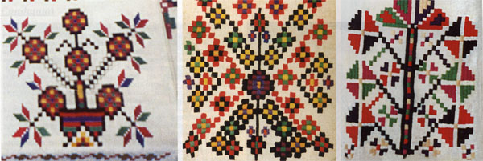
Ходить говірка, що в Клембівці дівчина народжується з ниткою і гол кою, а хлопець – з кельмою. Щодо чоловічої лінії, то будівельників тут, справді, багато. Коли ж кажуть, що дівчата клембівчанки від народження вже вишивальниці – то слова ці тричі правдиві. Тут здавна вишивали сорочки, які розходилися потім по всій Україні, їх продавали також на ярмарках у центральній Росії, Петербурзі, Москві й Варшаві. Клембівчанки першими на Поділлі одержали дипломи майстрів вишивальниць і одними з перших на Україні мали звання заслужених майстрів народної творчості.
Тут вроджена вимогливість до вишивки. Ніякої канви, лічбу ведуть по ниточках самого матеріалу. Бездоганний лицьовий бік – ще не все. Таким має бути виріб і з вивороту.
Майстерність тутешніх вишивок викликає захоплення, а, буває, й подив. Доказ тому хоча б той випадок у Лейпцигу. Сорочки, що там експонували Олена Царюк, Галина Козак, Ксеня Волошина, Параска Титаренко, вишили звичайною гладдю з домішками інших технік. Найскладнішою і коронною подільською технікою гаптування вважається так звана низь.
Пригадують, що якось у Клембівку напередодні війни з Франції надійшов лист із проханням «прислати машини, які так вишивають». До нього було додано взірець – клапоть впізнаної усіма роботи, котра до мандрувала якимось чином так далеко. Взірець був вишитий саме низзю. Довелося відповідати, що немає таких машин.
Вишивання вимагає художніх здібностей. Нетямуща, байдужа до краси людина здатна загубити навіть ідеальний візерунок. Клембівські майстрині заслужили право називатися художницями саме тому, що процес праці й творення живе в них нероздільно. Адже це факт, що від першого дня існування фабрики «Жіноча праця» тут жодного разу не користувалися чужими візерунками. Усе вишите вони створили самі.
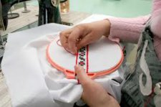
Візерунки затверджували на художній раді. Хоч не було сталого кола осіб, які до неї входили, таки художня рада працювала. При потребі збиралися вишивальниці – молоді й старі, досвідчені й без досвіду, пенсіонерки, художниці, головний інженер, директор. Жінки сходилися не з порожніми руками. Кожна із взірцем. Справжні майстрині приходили не інакше, як із малюнком, який не гріх подавати на республіканську раду.
Збиралися, сідали, починали оглядини. Слів було небагато. Тут робота очам. Те небагатослів’я професіональне. Хтось, нарешті, казав, що думає. Радив змінити колір, підігнати якусь деталь. Часом схвалювали одразу. Бувало, мовчки відкладали набік.
Інколи відвідувачі підприємства цікавились: «А чи можна людську працю замінити машинною?» Робочу одиницю замінити машиною можна. Художника підмінити навіть досконалим витвором техніки ніколи не вдасться. Ніхто не проти того, щоб користувалися речами, на яких гаптувала машина, що читає візерунок з перфорованої стрічки. Але ручна вишивка як витвір мистецтва – вічна.
Коли вже було зроблено останній стібок, до роботи бралися швачки. У бригадира Ганни Мануїлової, швачок Діни Паскар, Марії Філонченко, Насті Наконечної, Марії Марфик, майстра Параски Петрик та їхніх подруг її завжди вистачало.
Готові речі передавали в механічну пральню, потім у маркірувальному цеху на вироби чіпляли етикетки і готували до відправки. Слід відмітити, що поняття «другий сорт» на фабриці не існувало. На «Жіночій праці» завжди намагалися, як кажуть, піднести товар лицем. Прив'яжуть до сорочки веселий кутасик – так називається шнурок із китичками, який ладнається до комірця. Сорочку вкладуть у гарну коробку. До речі, сувенірні вироби готували в купонах, що давало змогу покупцеві вибрати і фасон, і розмір. Такі купони добре оцінили на міжнародній виставці 1967 року в Монреалі. Серед українських сувенірів, там була і партія чоловічих сорочок, вишитих майстром народної творчості Параскою Березовською. Тоді до Монреаля послали кількох швачок, і ті, знявши мірку з покупців, завершували роботу.
Клембівська фабрика – це незвичайне підприємство. Вона була тим художнім центром, який беріг, плекав мистецтво подільської народної вишивки.
У Михайла Коцюбинського – славетного земляка подолян, шанованого не лише за літературну спадщину, але й за глибоку любов до народу і до народного мистецтва, народного промислу є стаття «Вироби селян з Поділля на виставі в Чикаго».
«З певних джерел дізнався я, – пише М.М.Коцюбинський, – що пані Декар’єр має експонувати на всесвітній виставі в Чикаго гаптування... селянок Ямпільського повіту. Осередок виробів – с. Клембівка.
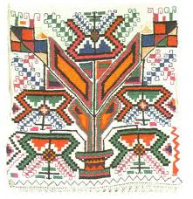
При нагоді замітки з жалем мушу зазначити факт вельми некорисних умов, в яких стоїть у нас на Україні народний промисел. І не дивно, бо бідний неосвічений український селянин не може дати собі ради, а байдужна інтелігенція не поспішає подати руки «меншому братові»...
«Ніхто... не піклувався об тім (принаймні я ніде не читав про се), щоб репрезентувати Україну на всесвітній виставі, перед цілим світом заявити, що і ми, українці, існуємо та маємо свою культуру. Та вже пані Декар’єр, спасибі їй, своїми експонатами натякне в Америці про бідолашну Україну... Сумно!»
Статтю датовано 3 листопада 1892 року. В часи М.М.Коцюбинського в малоземельній Клембівці, яка наполовину годувала себе вишиванням, воно не могло бути забавою, обов’язком лише наречених або хатнім заняттям у перерві між важливішими справами. Вишивання було щоденною працею, тому весь час спонукало до артільного єднання.
Нутром відчувши обставини і шукаючи наживи, на селі з’являється фактор – дрібний ділок, гендляр. Взаємини з вишивальницями (і вишивальниками теж – у Клембівці того не цуралися й чоловіки) складалися на основі неписаних угод. Час від часу фактори навідувалися у село, і люди зносили їм свою роботу. Ніяких «творчих» вказівок фактори не давали. Сповіщали лише, які речі більше в моді, – такого крою чи іншого. Візерунки селяни зроду віку знаходили самі.
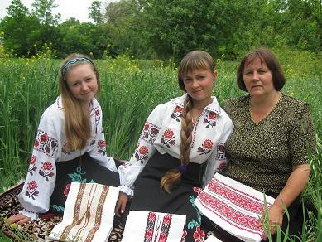

І талант брав своє. Згодом фактори мали незвичайні доручення: петербурзькі, київські пани наказували спорядити кращих майстрів разом із їхніми виробами на виставки. Скупі архівні дані свідчать, що в кінці дев’ятнадцятого століття на подільській губернській виставці сільських творців (рік, на жаль, невідомий) брала участь клембівчанка Афтенія Калетник.
1906 року в Києві на російській виставці народних візерунків і ткацтва побували вишивальниця Фросина Бурдейна і ткаля Фросина Боднар. Через три роки на другу південноросійську виставку, організовану Головним управлінням землеупорядкування і землеробства, їздила Олександра Гарбузар. У 1913 році до столиці знову поїхали Фросина Боднар та її дочка Катерина і демонстрували свою роботу.
Ідея створення першої клембівської артілі належала селянам Петру Головатому, Омеляну Єренієву та Степанові Крижанівському. Вони звернулися у повіт, а потім – губернське земельне управління з проханням відкрити артіль. Знайшли й назву їй – «Українка». Та дозвіл не надійшов.
Нарешті 27 квітня 1914 року артіль було засновано. Назвали її «Наша польза». Але проіснувала вона недовго. Проте ім’я «Українка» повернулося в село. Біля її колиски стояв шанувальник народного мистецтва, талановитий художник самоук Віктор Полінецький. 1925 рік – час народження артілі «Жіноча праця» і В.Р.Полінецький – її голова.
На початку тридцятих артіль швидко розвивається. Виникають двадцять п’ять невеликих філій. Зона діяльності «Жіночої праці» охоплювала більшу частину області. Самостійні артілі було засновано в селах Городківці Крижопільського, Вапнярці Томашпільського, Борівці Чернівецького, Митках Барського районів.
З часом артіль почала виводити своїх майстрів на республіканські та всесоюзні художні конкурси, виставки, і без нагород вони не поверталися. Особливо був пам’ятний 1963 рік, коли десять кращих майстрів уряд Української РСР відзначив дипломами першого ступеня і грошовими преміями. Парасці Березовській та Марії Коржук було присвоєно звання заслуженого майстра народної творчості.
В історії села й артілі є три роки, коли не було зроблено жодного стібка. Це час фашистської окупації. Він був страшний не лише творчим мовчанням. Мародерство і голод майже вигубили зібрання коштовних вишивок, яке роками берегли люди.
З 1960 року артіль було перетворено на фабрику художніх виробів «Жіноча праця». На той час вона вже мала свої сталі традиції і великий колектив, двісті двадцять членів якого були відзначені різними нагородами за майстерність.
Вінницька вишивка (найяскравішим проявом якої є клембівська) – то одна з дочок української національної вишивки. В неї багато не менш вродливих сестер – полтавська, київська, чернігівська, карпатська. Усі вони рідні між собою, хоч одна на одну й не схожі.
Як і скрізь на Україні, Поділля любить класичне сполучення – червоне з чорним. Але є тут і свої кольори. Найперший – золотавожитній. Ним здавна вишивали те, що мали одягати на будень. Коли не було такого в крамниці, брали молодиці прості нитки, пересипали кристалами і запікали в хлібі. Одламуй шкоринку – і маєш добрий міток.
На тому, що шили про свято, царюють веселі, яскраві кольори: жовтий, вишневий, зелений, червоно винний, морквяний. Чомусь лише – і не може пояснити того ніхто – вишивальниці обминали синій колір.
З часом зняли «заборону» із синього та блакитного кольорів. У рушникових орнаментах почала прозирати синь. Волошковий колір навіть увійшов до вишивки низзю. Втім синього додають щонайменше – краплиночку. В сорочках тони стриманіші. Лише на святковому одязі променіють червоні та інші, як кажуть, відкриті кольори.
Тепер про те, що саме вишивають. На давніх візерунках часто бачимо кумедного чоловічка з квітковою головою і чобітками в різні боки. Він живе на рушниках, скатертинах, серветках, портьєрах (на сорочках інші візерунки). Усі вони стилізовані, дещо геометризовані, розцвічені соковитістю кольорів і несуть на собі відбиток певної умовності.
Клембівські орнаменти сорочок дуже складні, геометричні. В них перетинаються, чіпляються один за один ромби, квадрати, зірки. Поле зашите галузками. Загалом орнамент дуже стрункий, чіткий. Деякі сорочки вишивають виключно низзю, інші – цілим комплексом різних технік. Буває, в одному візерунку їх до десяти.
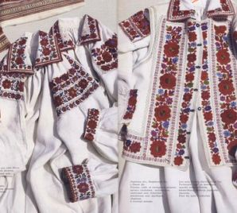
Подільські узори – то незайманий край, звідки багато можуть взяти і творці декоративних тканин, і модельєри, і майстри. В обласному осередку Спілки нині з цим успішно впорюються художник Олена Денисова. Відтворені нею зразки традиційного вишивання краю, окрім практичного застосування, претендують на публічну експозицію. Збирання автентичних зразків традиційного вишивання та їх аналіз на всій території області здійснює професійний історик, глибокий знавець цього виду народного мистецтва Ольга Каришина.
Трохи про техніку вишивки. Українські майстри знають близько ста технічних прийомів. Багато які з них поширені й на Поділлі.
Низь – найхарактерніша техніка подільської вишивки. Гаптування робиться зісподу, знизу, звідси її назва – низь. Йде паралельно основі полотна. Якщо, скажімо, малюнок виконують чорною ниткою, то з одного боку вийде білий контур, з другого – чорний. Готовий виріб виглядає як коротко підстрижений оксамит. Бере вона і зовнішнім ефектом, і елегантністю.
Гладь. У сорочкових візерунках вона лягає частими, але невеличкими плямочками. Як правило, її компонують «ялинкою», що створює гру світла та тіні. На жіночих сорочках це напрочуд гарно.
На клембівських рушниках побачите і качалочкову гладь. Це –різноколірні опуклі видовжені прямокутнички. Вона прижилася на дитячому одязі.
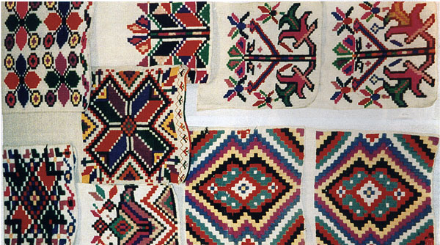
До кожного складного геометричного візерунка на сорочках входить кілька так званих «прозорих» технік, які надають йому ажурності, легкості. Без них клембівська вишивка багато втратила б. До «прозорих» швів належать, зокрема, шабак, зерновий вивід, солов'їні вічка. Шабак – різновид кольорових мережок, де увесь узор складається з окремих стовпчиків і проміжків між ними. Це – незмінна прикраса чоловічих сорочок.
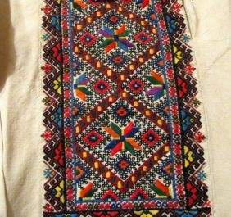
Часто за кістяк конструкції править так званий зерновий вивід, а до нього вже приєднуються інші елементи орнаменту – гладь, вирізування.
Техніка зернового виводу дуже оригінальна: без витягання ниток на тканині утворюється прозора ажурна вишивка. Цього досягають тим, що на одному й тому ж місці кладуть два однакових стягуючих стібки. На тканині виникає сітка з маленьких віконечок. Зерновий вивід вишивають білими нитками або тими ж, що й увесь візерунок.
Солов’їні вічка – правда мила назва? –– Це дрібненькі квадратики з дірочкою посередині. Всі стібки починаються з одної точки – з центра квадратика. Нитки розтягують дірочки – виходить щось схоже на пташине вічко. В цій техніці оздоблюють жіночі сорочки.
Зберігаючи і розвиваючи традиційні народні мотиви, клембівські вишивальниці створили чимало візерунків, збагачених новими темами і змістом. Узяти хоча б сорочку «Осінь» Лесі Милимко. На тонкому, мов павутинка, маркізеті золотаво-жовтою ниткою виведено орнамент, від якого так і віє осінню – щасливою, багатою – коли все зібрали, весілля справляють, бочки під вино сушать...
У Лейпцигу після того, як авторитетна комісія присудила Золоту медаль клембівській сорочці під назвою «Чорнобривці», один із відвідувачів ярмарку, став побиватися, що чарівна старовина скоро загине, вмре із тією малописьменною селянкою, котра створила малюнок. Але як же здивувався він, коли дізнався, що виконала його молода сільська художниця – Галина Лялька. Вона й сьогодні створює свої візерунки, дбайливо збираючи і творчо осмислюючи заховані десь на дні скрині давні, призабуті вишивки. На недавній імпрезі в Українському домі «Клембівка – мистецтво одного села» знову здивувала столицю прекрасним рушником.
Навесні 1969 року, коли скресала крига на Русаві – окрасі Клембівки – народилася інша відома сорочка – «Сіяниця» майстра народної творчості Палажки Коржук. З під її рук вийшло чимало інших робіт і серед них – чудова жіноча блуза: білим по білому, з ажурною сіткою на рукавах нижче вишивки. Захоплення викликають роботи Ксені Горобець.
Клембівка, як і решта осередків народного мистецтва, переживає не кращі часи. Трагічно пішов з життя багатолітній талановитий керівник фабрики Микола Антонович Калетнік. За нього клембівчани почували себе впевнено. Він знав ціну вишиванню, дбав про майстрів та односельців.Нині фабрика дедалі більше кроїть та шиє білизну для військовиків, що теж потрібно, але не руками художників. Жіночки перейшли на бурякові плантації, городину, домашню працю, випадкові заробітки.
Син Миколи Антоновича – Григорій Калетнік – палкий послідовник батькової справи, депутат Верховної Ради, як може, старається не загубити надбання земляків. У Клембівці, з ініціативи сільської ради та обласного осередку Національної спілки майстрів народного мистецтва, засновано комунальне підприємство «Громада», що взяло на себе обов’язок відродити художній промисел. Очолила його Зоя Боднар – випускниця Вінницького університету. Вона й взялася навчати вишивання 14 дівчат.
Отже, вишивка живе. І Клембівка житиме!

2.ОСОБЛИВОСТІ СИМВОЛІКИ УКРАЇНСЬКИХ РУШНИКІВ
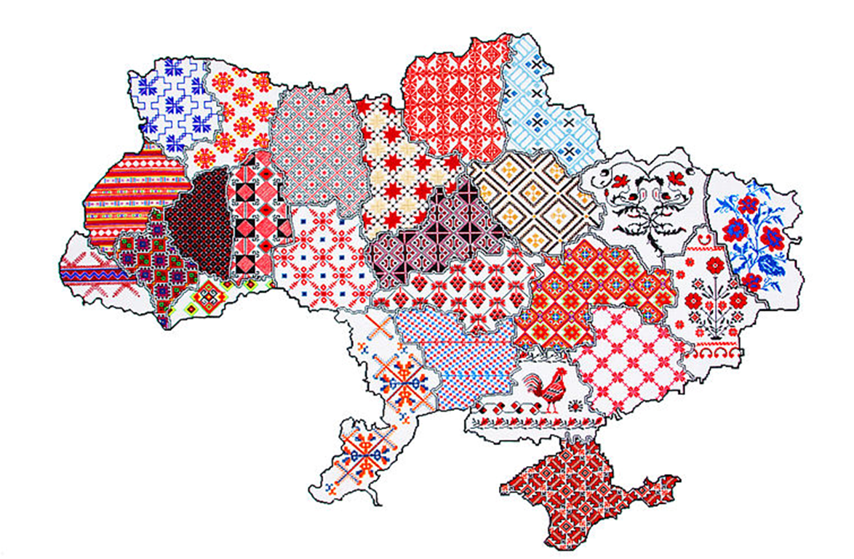
На Україні вишивка завжди грала роль Оберега. Вважалось, що вишивка на грудях захищає душу людини від зруйнування, занепаду, депресії, отже, вмирання. Це давня українська традиція – протистояти злу красою. Рушник постає предметом далеко не буденним, а позначеним високим змістом особливої довіри, який супроводжував людину впродовж всього життя. Рушники грали важливу роль в сімейному та суспільному житті людини. Вони були необхідним атрибутом під час урочистих подій, зустрічей гостей, закладки будинку, народження дитини, весілля, поховальних обрядів. Ця традиція проходить через віки. На них наносили магічні знаки, які мали захистити житло. Оберег-рушник брали в дорогу, вірячи, що буде вдача, вішали в приміщенні, вірячи, що зло обмине або не матиме тої сили.
З великою любов’ю наш народ ставиться до ластівки – вірної супутниці людської оселі. Ця пташечка завжди несе добру звістку. Саме вона турбується, щоб людина не пропустила благословенної пори для створення сім'ї та зміцнення господарства.
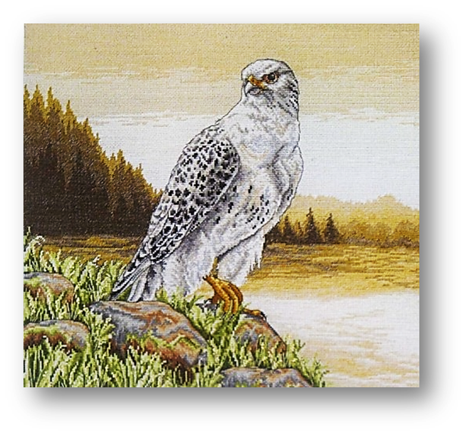
Птахи – то символ людських душ. На родинних рушниках, де вишите розлоге дерево життя з філософським розумінням минулого, сучасного і майбутнього, птахів вишивали фантастичними. Розташовували їх при корені, середині стовбура і віття з обох боків дерева. Це свідчило про міцність та не знищення роду
Вражає символічність рослинного орнаменту. Квіти – діти: пелюстків може бути 3, 5, 6, 7, 8, але ніколи не 4.
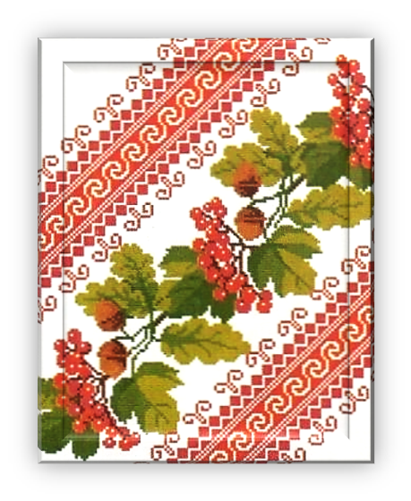
Калина – це дерево нашого українського народу. Колись, у сиву давнину, вона пов’язувалася з народженням Всесвіту, вогняної трійці – Сонця, Місяця і Зорі. Тому і назву має від давньої назви Сонця – Коло. А оскільки ягоди калини червоні, а сім’я у вигляді серця, то й стали вони символом крові та невмирущого роду. Ось через це весільні рушники тяжкі тими могутніми гронами. Міцний космотворчий український ланцюжок: крапелька крові –жінка – народження – Україна –Відродження.
Дуб і калина – мотиви, що поєднують у собі символи сили і краси, але сили незвичайної, краси невмирущої.
Дуб – священне дерево, що уособлювало Перуна – бога сонячної чоловічої енергії, розвитку, життя. Отже, хлопці й молоді чоловіки мали при собі чудодійний оберіг життєдайної сили свого роду.
Символіка винограду розкриває нам радість і красу створення сім’ї. Сад-виноград – це життєва нива, на якій чоловік є сіячем, а жінка має обов’язок ростити і плекати дерево їхнього роду. Мотив винограду бачимо на рушниках Київщини, Полтавщини, Чернігівщини .
З давніх-давен на Україні святили мак і ним обсівали людей і худобу, бо вірили, що мак має чарівну силу, яка захищає від усякого зла. А ще вірили, що поле після битви навесні вкривається маками. Ніжна трепетна квітка несе в собі незнищенну пам’ять роду. Дівчата, в сім’ї яких був загиблий, з любов’ю і сумом вишивали узори маку, а на голови клали віночки з семи маків, присягаючи цим зберегти й продовжити свій рід.
Таємницю життя приховує в собі і квітка лілії – то символ дівочих чарів, чистоти та цноти. Вишита квітка лілії допоможе розгадати таємницю тих чарів .
Якщо пильно придивитися до контурів геометричного узору, то вимальовуються силуети двох пташок – знаку любові та парування. Крім квітки, невід’ємною частиною орнаменту є листок і пуп’янок, що складають нерозривну композицію триєдності. У ній закладено народження, розвиток та безперервність життя.
В орнаменті лілію доповнює знак, що нагадує собою хрест. Він магічний, тому й благословляє пару на утвердження сім’ї.
Пишні ружі рясно розквітли на рушниках багатьох областей України. Мотив ружі вважається не дуже давнім. Та чи насправді це так? Ружа –улюблена квітка українців, її дбайливо плекали під вікнами хати, адже квітка ця нагадує сонце. Може, воно означає вогняну кров, бо староукраїнська назва крові – руда.
Узори з ружами укладалися за законами рослинного орнаменту, що означало безперервний сонячний рух з вічним оновленням.
Берегиня – дорогий нам символ, поширений по всій Україні. Вона і життєтворча Мати-природа, і жінка-Мати, яка дарує світові сина, і Дерево життя, що сформувало із мороку космосу чітку систему Всесвіту. Ι при всій своїй величності та могутності скромно при коренилося у земному горнятку, аби ще раз нагадати, що кожне живе створіння – часточка неподільна і нерозривна загальної системи буття .
На рушниках українців переважає символіка Води, Сонця, Землі. Бо для нашого народу з нащадку світу ці поняття були святі. Через цю просту, а водночас геніальну систему знаків – квадратиків, хрестиків, «вужиків» – розкривається ставлення українців до таких філософських категорій, як Всесвіт, життя на Землі, народження, смерть, осмислення свого місця та покликання.
Під побутово-ужитковими слід розуміти рушники-утиральники і рушники-серветки та господарські рушники. Рушники-утиральники в домашніх умовах не виготовляються. Але до початку ХХ ст. їх виготовляли практично в кожній родині. Вони декорувались і засобами ткання, і вишивкою, були простими (буденними) і святковими. Їх кількість і якість залежали від ступеня заможності родини. В обстановці міщанських і багатших селянських хат такі рушники вішали над умивальниками скоріш як прикрасу.
У вишивці виявлялись специфічні риси місцевого орнаменту, виконаного хрестом, низзю, поверхницею або мережанням. Короткі сторони рушника закінчувались мережаним рубцем або декоративними тороками . На рушниках-утиральниках полотнище в основному вільне від прикрас, вони виступають однокольоровими або узорними стрічками тільки на його кінцях.
Господарські рушники, як і рушники-утиральники, були буденними і святковими. Рушниками-стирками витирали посуд та інше господарське начиння. Господарськими рушниками накривали діжу, замішуючи тісто. Свіжоспечений хліб клали на рушник, накриваючи його іншим рушником зверху. Ними також покривали усі цінні продукти на столі та в коморі.
На свята та під час визначних родинних подій господарськими рушниками святкового виконання накривали столи (поверх ряден, скатерок) вздовж та навхрест, на них викладалися посвячені в церкві харчові продукти. На таких рушниках продукти і святились.
До декоративно-інтер’єрних рушників відносимо такі, які використовують для прикрашення оселі і громадських закладів. На початку ХХст. обов’язковим атрибутом кожної української хати був образ (ікона) у «красному» кутку, прикрашений багато декорованим рушником, які називали «наобразним», або «божником.» Ними в сільських оселях прикрашаються картини, портрети .
На рушниках, які розвішують над вікнами і одвірками, основну увагу звертали на видні кінці рушника і заповнювали їх найбагатшим орнаментом. Інші частини полотнища тільки перетикали вузькими кольоровими смужками або дрібними розкидками, середню частину залишали без прикрас. Такий спосіб розпланування орнаменту на «кілкових» рушниках виступає по всій території України.
Відповідно до призначення, рушники відрізняються і технікою виконання. Утирачі і стиральники найчастіше ткали із цупких плиток. Покутники, божники – із тонкого, гарно вибіленого полотна. Виготовлене полотно вимочували у воді і білили. Роботу супроводжували ціновими обрядами – піснями, примовляннями. Коли навивали пасма – чоловікам заборонялось заходити до хати. Перший витканий рушник призначався для гостей. Він завжди висів на видному місці.
Обрядові рушники виготовлялися спеціально для проведення традиційних народних обрядів-ритуалів сімейного та колективного, загальногромадського характеру. З перших хвилин свого життя українець пов’язаний з рушником: новонароджене немовля бабка-повитуха приймала на рушник або на шмат чистого нового полотна. «Родимчик» виготовляється з найтоншого лляного білого полотна найвищого гатунку. У процесі родин нерідко брало участь чимало людей, і всі вони обдаровувались рушниками (намітками), особливо щедро дарувалася бабка-повитуха. На хрестини виготовлявся окремий рушник - «крижмо» .
З давніх-давен до нашого часу традиційним стало виготовлення обрядових рушників для випровадження юнаків і чоловіків у військо, у ХХст. – до армії. Рушники вишивали мами, бабусі, сестри і наречені. Декорувалися проводжальні рушники традиційною чоловічою символікою. Ними перев’язували майбутніх воїнів. А ще готувався особливий рушник-оберіг, який дарувала хлопцеві мама чи бабуся. На ньому зазначалися усі іменні та адресні відомості юнака та зображувалась якась особлива, родинна оберегова символіка.
Найбільший ужиток рушника у весільних обрядах: на знак заручин перев’язують сватів рушниками, батьки благословляють перед шлюбом іконою, а молоді стають навколішки на рушнику. З притвору церкви священик проводить молодих, а під час присяги молодята стають навколішки на рушнику. По присязі священик зв'язує молодим руки рушником і обводить їх тричі кругом, також по виході з церкви й вході у хату, батьки вітають молоду пару хлібом і сіллю, та по простеленім рушнику провадять їх на почесне місце при столі. Ніхто, крім молодих, не може стати на цей рушник. Дружби приносять коровай, обведений рушником і ставлять його на столі перед молодими.
Використання рушників у процесі заручин – вінчання – весілля найбільш широко висвітлено у роботах етнографів, фольклористів, мистецтвознавців та інших учених. Відомі деякі спеціальні назви рушників цього класу: «плечові», «вітальні», «перев’язи», «дорога», «шлюбний», «подарунковий», «коровайний» тощо. Часто подібні обрядові рушники використовують і в сучасному весільному дійстві, особливо в сільській місцевості .
Рушники на весіллі – це більше, ніж своєрідна декорація, що прикрашала стіни і кожного героя свята. Для кожної діючої особи дівчина вишивала свій рушник, а тому їх було багато – від 20 до 40 і навіть іноді більше. Наприклад, на сватання готували рушники для сватів. На знак позитивної відповіді дівчина перев’язувала свата рушником попід ліву руку. Рушник цей був довжиною 2,5 - 3 м, неширокий. Вишита частина доходила лише до місця зав’язування. Вишивали на двох кінцях по два деревця, по два дубки, по дві пташки. Це – символ двох родів .
Хоча на Україні тільки дівчина могла вирішувати свою долю, але бувало, що її видавали заміж примусово. Проти волі батьків йти не годилося. Але на сватанні вона могла дати хлопцеві рушник, на якому вишиті дві пташки, голівками відвернуті одна від одної. І йому було зрозуміло: «вона вийде за нього заміж, але любити не буде».
Весільний рушник – це символ довгої дороги життя в подружжі. Був він великим (3 - 4 м), дуже гарним. На кінцях вишивалися дерево-квітка, квіти, птахи. Кожна квітка тут символізувала дітей, онуків – родину в майбутньому. Птахи – янголи-охоронці – будуть оберігати сім’ю від усього злого. Два вишиті кінці об’єднувало чисте поле .
Висіли рушники і над головами молодих. Там були вишиті барвінок, голуби, дубові, березові листочки – на дітей міцних, хлопчиків і дівчаток. По краях – колосся, щоб життя було з хлібом і колосилося. Ι вишивала їх лише молода у великий піст, коли душа очищається від гріха, а тіло від зайвої ваги.
Весільні рушники для хресних були символом пошани. Їх хресні вішали в хаті над вікнами і вони свідчили, скільки кого приймали, запрошували, бо непорядних не запрошували, щоб гріх і зло не падали на дитину чи нову сім'ю. А також ці рушники мали нагадувати господарям повсякчас про велику їхню місію, взяту перед Богом, – навертати на добро малу дитину чи молоду родину у її життєвій дорозі .
Отже, декорування обрядових рушників весільного призначення святкове, багате. До весільної орнаментальної символіки належать мотиви дуба, калини, суниць, ягідно-квіткових віночків, вінця-корони, пташок тощо.
Ще до появи християнства українці виготовляли спеціальні обрядові рушники для релігійних ритуалів. Так, наприклад, під час весняно-літнього циклу веснянок-гаївок використовували рушники, якими обв’язували священні дерева: раніше – справжні, живі; пізніше – зрубані і встановлені на галявині за селом, на місці громадських зібрань; ще пізніше, аж до наших днів – символи таких дерев – уквітчані стовпи, «деревця».
До обрядових рушників належать і ті, з якими людину проводжають в останню путь. І на відміну від інших обрядових рушників, їх називають ритуальними. У народі вони іменуються як «жалобні», «поховальні», «поминальні». Рушником укривали віко труни, а зверху клали хліб. На довгих рушниках труну опускали в яму. Рушником перев’язували руки покійнику. Коли помирали молоді неодружені хлопець чи дівчина, їх перев’язували через плече рушником. Рушниками обдаровували людей, які допомагали родині в похованні покійного. Після поховання пов’язували жалобний рушник на свіжопоставлений хрест.
Декорувалися поховальні та поминальні рушники переважно чорними нитками. Орнаментика подібних рушників включала зображення одного-декількох хрестів біля могили або без неї, часто прикрашених вінками (гірляндами) з квітів. Символами жалоби вважаються: ворона (ворон), зозуля, сова (сич).
Раніше, за козачим звичаєм, рушник-«лелека» зав’язували на хрест над могилою. Причому, молодому чоловікові, козакові віком до 35-ти років, на хрест в’язали «білу лелеку» – рушник, вишитий білим по-білому. Чоловікові старшому 35-ти років – «чорну лелеку» – рушник, вишитий чорними нитками .
Ιснує повір’я, якщо людина хоче, щоб небіжчик простив її, то треба умитися холодною водою та втертися рушником-перев'язувачем (рушник, який зав'язували на плече людини, що несе вінок) і небіжчик простить і більше ніколи не турбуватиме цю людину.
Рушники, які називають гостинними або вітальними, призначені для традиційних зустрічей дорогих, очікуваних, шанованих костей. На них підносять хліб-сіль. Декорування вітальних рушників багате, святкове.
До подарункових належать рушники. Які виготовлялися спеціально з метою винагороди, прояву подяки одній людині чи групі людей. Декорування подібних рушників було абсолютно вільним. З початком ХХ ст. практично по всій Україні подарункові рушники поступово витіснилися хустками - переважно фабричного виробництва.
Окрім вищезгаданих рушників, широко використовувалися оберегові рушники для відведення сил зла, якими «вінчали» двері і вікна оселі. Оберегова символіка проводиться шляхом введення в орнамент спеціальних елементів предметно-речового, природного чи абстрактного характеру. В одних випадках обрядовий рушник відганяє зло, хвороби, в інших – вбирає їх у себе, але так чи інакше, виступає оберегом і запорукою чистоти. Наприклад, рушник-пояс був оберегом у козаків.
Рушниками прикрашаються ікони в церкві, ними обв’язували хрести і хоругви під час хресних ходів. Кращими рушниками обв'язували хрести, що стояли на перехрестях доріг і битих шляхах. Їх не можна було міняти, поки вони самі не впадуть від негоди. У великі свята, під час хвороб або просто як посвяту, церкві дарували рушники. Коли кількість подарованих рушників перевищувала потреби церкви, то їх могли продавати, і гроші йшли на потреби храмів. Ці рушники купували бідні дівчата, які не мали свого поля чи не мали можливості виткати в такій кількості, як того вимагав звичай.
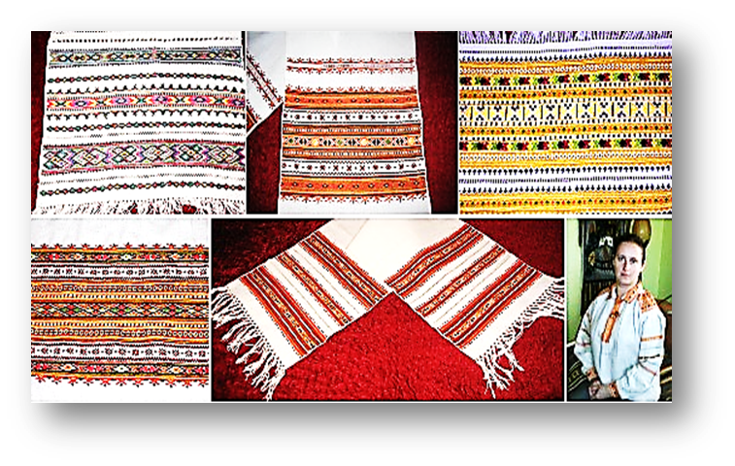
Рушниками, вузькими й довгими, так званими «намітками» чи «перемітками», старші жінки обв'язували голови, йдучи до церкви. Їх рушники мали прикраси лишень на кінцях, які звисали на плечах.
Таким чином, рушник супроводжував людину упродовж всього життя – від народження до самої смерті.
Рушники в українських обрядах, набуті звичаями у певні сфери суспільного життя, узаконювали мистецькі уподобання народу, були своєрідними посвідками. Проте, все ж найбільше обрядових сюжетів, пов’язаних з рушником, збереглося у весільному церемоніалі.
На жаль, тепер рушник втрачає повноту своїх функцій Хоча його використовують на весіллях і похоронах, проводжають з ним хлопців до армії й зустрічають дорогих гостей, прикрашають сільське, а подекуди й міське житло, усе ж таки рушник втрачає значення родинної реліквії. Зараз головне призначення рушника - естетичне.
Українські народні рушники відіграють важливу роль в сімейному та суспільному житті. Ι в наш час в народі збереглася споконвічна віра в життєдайну силу рушників, їх символічне значення в людському житті.
Рушник – це символ України, відбиття культурної пам’яті нашого талановитого народу. І цінність його полягає не лише в можливості використання в сучасному побуті. Спілкування з істинно народним мистецтвом збагачує духовний світ людини, пробуджує її творчі можливості, виховує почуття гордості й поваги до національної культури Батьківщини.

3. ПОДІЛЬСЬКА ВИШИВКА
Подільська вишивка – одна з найбільш складних і красивих в Україні. Бездоганні щодо техніки виконання, високохудожні вишивки цієї області зачаровують з першого погляду.
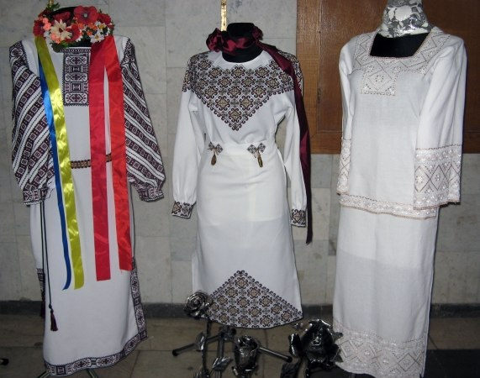
Найкращі полотна ткали в чорноземних районах Поділля, де були особливо сприятливі умови для вирощування конопель. Лляне полотно м’яке, має дрібнішу клітинку, сірувато-охристі відтінки, а конопляне – тугіше, зеленкувато-сірих відтінків. В Україні відомо близько 20 видів полотна. У XIX столітті вишивали лляними, конопляними й вовняними нитками ручного виробництва. Нитки пряли з найкраще вичесаних волокон льону чи конопель, пряли тоненько й рівно, щоб нитка вільно рухалась у вушці голки й легко стелилася на тканині. Потім нитки білили, фарбували, натирали воском або жиром. Нитки для вибілювання золили в діжках-«дільницях». У діжки складали нитки, намотані в півмітки, пересипали попелом із спалених дров і заливали окропом. Лугова вода поступово вибілювала нитки, потім їх прали й висушували на сонці чи на морозі. Такими нитками вишивали, часто комбінуючи із сірими, небіленими, що мали зеленуватий відтінок. Для фарбування використовували кору вільхи, дуба, ягоди бузини, цибулиння. У південних районах Східного Поділля нитки для вишивання змочували гарячою водою з розчином лугу, отриманого від спаленої соломи гречки. В результаті нитки набували світлого вохристого кольору, його називали «пшеничним». Із середини XIX століття стали користуватися привозними бавовняними, вовняними, металевими, шовковими нитками, бісером.
В ансамблі жіночого народного одягу основна увага приділялася багатоорнаментованій сорочці. Подільські сорочки вирізняються не тільки різноманітністю крою, а й витонченістю й багатством декоративного оздоблення. Крій сорочки зумовлює місця розташування вишивки, її композицію. Декоративний акцент у жіночій сорочці зосереджено на рукаві, тій його частині, що зветься поликом. Рукав поділяється на три частини: верхню («поверхниця»), середню («найширший полик») та нижню («підопліччя»). Вишивка на поликах і верхній частині рукава застосовувалася дуже давно, це відгомін праслов'янської символіки, підкреслення сили і вправності руки. Обов'язкова наявність вишитих поликів на рукавах зафіксована на Поділлі в документах XVIII століття. У подільських сорочках, окрім рукава, оздоблюються вузькими симетричними смугами орнаменту площини навколо розрізу пазушки-«погрудки» і «побічниці», або «приборки», які йдуть паралельно «погрудкам». Орнамент «погрудок» часто переноситься й на спину сорочки. Цей принцип розміщення вишивки на спині і грудях характерний як для східних, так і для західних районів Поділля. У вишивці Східного Поділля переважають геометричні мотиви складних сполучень. Мініатюрна розробка їх справляє враження дорогоцінної мозаїки.
На Вінниччині своєю бездоганністю й витонченістю вирізняються вишивки села Клембівка. Тут здавна вишивка стала промислом не лише для жінок, а й для чоловіків. Звідси вироби потрапляли на ярмарки Києва, Санкт-Петербурга, Парижа, вирушали в далеку подорож по світу.
У 1892 році в газеті «Буковина» Михайло Коцюбинський у статті «Вироби селянок Поділля на виставці в Чикаго» з жалем писав про тяжкі умови праці талановитих вишивальниць села Клембівка. Розуміючи величезне значення мистецтва вишивки, він закликав: «Давно вже пора звернути увагу на народний промисел і всілякими заходами підняти його».
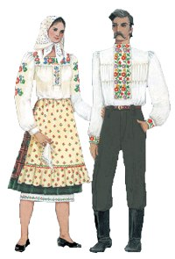
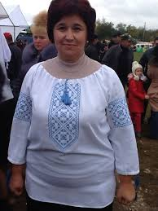
Після участі вишивальниць Поділля в І Всеросійській виставці у Петербурзі (1902 р.) клембівська вишивка виходить на міжнародний ринок збуту – її продають у Великій Британії, Німеччині, Данії. Михайло Коцюбинський оповів, як у Клембівці з’являються «справжні гаптарки-спеціалістки, що тільки й живуть з гаптування, що не йдуть в жнива жати хліб, а сидять вдома над шитвом, щоб налагодити вишивок на продаж на ярмарок».
До нас дійшло небагато імен народних майстрів, і серед них Юстина Ременюк, яка зберігала високе мистецтво вишивки «низзю», успадкувавши його від матері – колишньої кріпачки, що заробляла шиттям на життя.
Уславлені вишивальниці – Параска Березовська, Марія Коржук – відомі далеко за межами України.
Класичною технікою Поділля є «низь» чорного й червоного кольорів, що лягають густими насиченими лініями. Ця техніка виконується з вивороту й на лицьовому боці має протилежний вигляд розміщення кольорів.

4. ВІДРОДЖЕННЯ КЛЕМБІВСЬКОЇ ФАБРИКИ
НАРОДНИХ ПРОМИСЛІВ
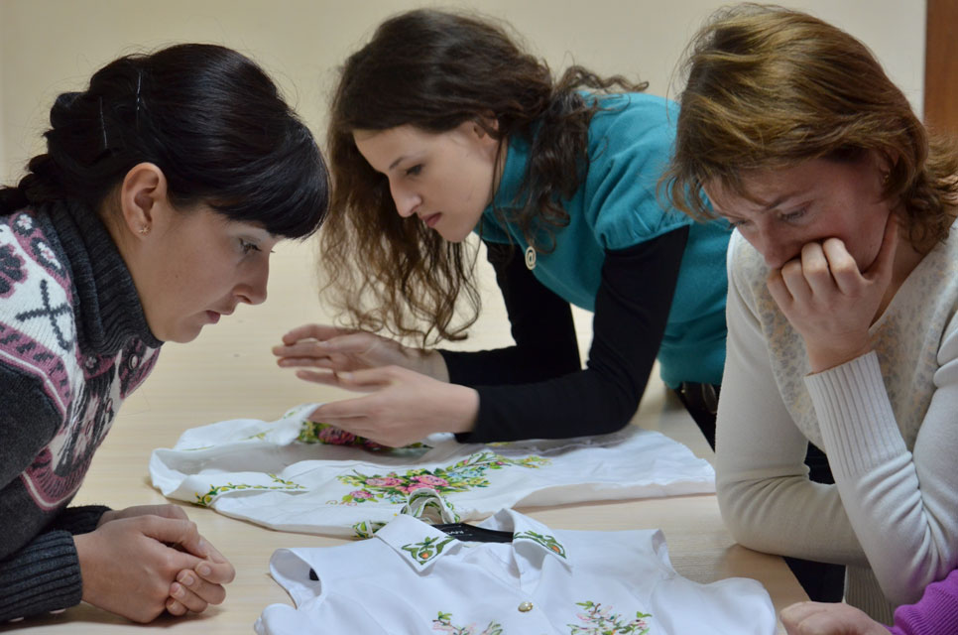

Найвідомішим центром подільської народної вишивки, ткацтва та килимарства називають перлину Ямпільського району – село Клембівку. Тутешніх жінок здавна вважали золотошвейками – найкращими вишивальницями на всю округу. У 1880 році вони навіть готували вишивки для сукні російської імператриці. У кінці ХІХ ст. кращі зразки Клембівської вишивки були відібрані на Всесвітню виставку в Чикаго для презентації українського народного декоративно-прикладного мистецтва й отримали там надзвичайно високу оцінку.
Цікавий випадок стався в 1968 році на виставці в Лейпцигу, де експонувалася клембівська жіноча блуза «Сніг». Журі довелося скликати комісію спеціалістів із кількох країн, аби визначити, що це справді ручна вишивка, а не машинний виріб. Робота була філігранною – тонкою й точною. Цей авторський проект майстрині Ганни Ляльки відзначено золотою медаллю. Ця жінка склала за період своєї роботи на підприємстві ще сотні найрізноманітніших узорів, котрі тепер стали справжнім дизайнерським скарбом.
За радянських часів тутешня фабрика становила невелике містечко, що розкинулося понад річкою Русавою – цехи, склади, їдальня, дитячий садок, музей Клембівської філії виробничо-художнього об’єднання «Вінничанка». В цехах підприємства працювали 600 робітниць, які виготовляли 52 зразки виробів.
На всесоюзній виставці художніх виробів, посвяченій 100-річчю В.І. Леніна, клембівські вишивки були удостоєні першої премії. Клембівчани вишивали костюми для знаменитого хору імені Г. Верьовки, більш як 5 тисяч виробів підготували для учасників і гостей Олімпіади – 80.
Та з часом з’являлись нові технології вишивання, і фабрика почала занепадати, а згодом, із приходом ринкової економіки, і зовсім перестала працювати.
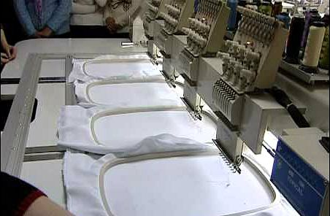
Онука Миколи Калетніка, який ще в часи Радянського Союзу очолював фабрику, Оксана Калетник – відомий на Вінниччині громадський діяч та політик, депутат Верховної Ради, взялася за відродження справи діда.
Благодійний Фонд «Батьківська земля», який очолює пані Оксана, представив проект відновлення фабрики, що уособлювала собою цілу епоху в житті села, району та й держави. Славетна фабрика отримала нове дихання – тут виготовлятимуть ручну та машинну вишивку.
Метою впровадження проекту стало збереження унікальної клембівської і подільської вишивки загалом. Продукція фабрики дозволить поширювати подільську вишивку в Україні і світі, осучаснити її використання. Крім того, відкриття підприємства – це створення 200 нових робочих місць та надходження податків до місцевого бюджету, що сприятиме розвитку громади.
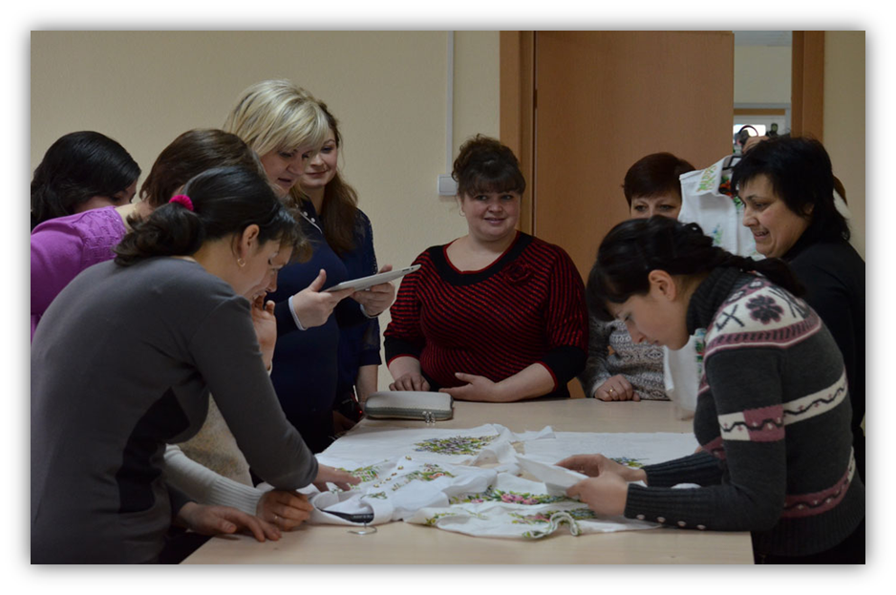

В приміщенні фабрики ТОВ «Жіноча праця» відбувся профорієнтаційний захід «Презентація курсів навчання». Спільно з центром зайнятості благодійний Фонд організовує професійне навчання безробітних громадян за професією вишивальник. Навчання проводило обласне комунальне підприємство (учбово-курсовий комбінат) на базі фабрики «Жіноча праця» з наступним працевлаштуванням.
На заході були присутні директор ТОВ «Жіноча праця» Інна Кукіль, директор благодійного фонду «Батьківська земля» Олена Крикун, помічник народного депутата Оксани Калетнік Борис Полонський, директор Вінницького обласного комунального підприємства Учбово-курсовий комбінат Марина Намисловська, майстрині-ветерани вишивки, безробітні громадяни.
Під час навчання безробітні мали можливість отримати знання про нові технології вишивання, включаючи роботу з комп’ютерною технікою, а також опанувати різні види ручної вишивки, пройти екскурс в історію виникнення та розвитку сучасної Клембівської вишивки.
Відродження підприємства вирішуватиме основну проблему жителів Клембівки – зайнятість. Адже на обліку в Ямпільському районному центрі зайнятості нині перебуває близько 200 клембівчан. Всі вони отримали надію на працевлаштування.

5. ІСТОРИЧНЕ СЕЛО КЛЕМБІВКА

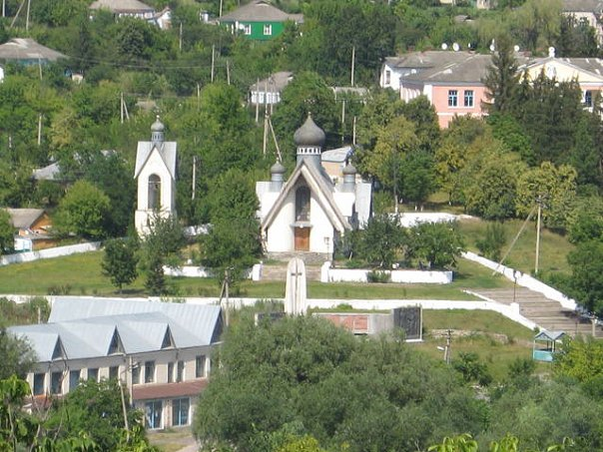

Людина населяла Клембівську землю з кам’яної доби. Сліди її діяльності збереглися у вигляді досконалих за формою та технікою виготовлення кам’яних виробах епохи неоліту. Перші відомості про Клембівку відносять до XVI століття (1580 р.), коли поселення було торговим центром, єдиним на Поділлі осередком розвитку каменотесних промислів. Вироби місцевих ремісників повсюди користувалися великим попитом. Клембівка мала торгові зв’язки з Римом і Венецією з постачання «золотої» подільської пшениці. Після Люблінської унії Клембівка ввійшла до Брацлавського воєводства. На початку 1651 року шляхетське військо рушило на Клембівку. У ніч на 6 березня воно увірвалося до села, пограбувало селян, зруйнувало будинки, винищило майже 1000 осіб. Внаслідок цього Клембівка довго залишалася запустілою і відродилася вже як незначне село.
Село згадується в писемних джерелах початку XVII ст. 1896 року відбулося заворушення селян. Виступали селяни й у 1905 та 1906 роках.
Багато мешканців села у 1918 році вступили до партизанського загону Ф. Ю. Криворучка.
Поблизу Клембівки виявлено городище та курганний могильник часів Давньої Русі.
Клембівка – село, яке лежить по обидва береги річки Русави (притока Дністра), за 20 км від районного центру, за 35 км від залізничної станції Вапнярка.
В Клембівці міститься відома фабрика художніх виробів «Жіноча праця», заснована 1870 року. Її вироби знають далеко за межами нашої країни. 35 робітницям присвоєно звання майстра народної творчості. 1968 року на Лейпцігському ярмарку фабрика удостоєна золотої медалі.
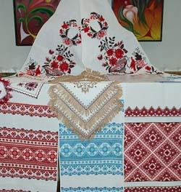
Село Клембівка Ямпільського району Вінницької області цікаве тим, що у ньому яскраво розвинена подільська вишивка про яку знає весь світ. Ще у 1892 році Михайло Коцюбинський писав про - вишиванки селянок з Поділля на виставці у Чікаго. А в 1902 році клембівська вишивка виходить на міжнародний ринок збуту, її продають у Англії, Німеччині, Данії. Для клембівських виробів характерна вишивка шовком, золотом, сріблом. Відгомін тих загадкових сюжетів дійшов до сьогоднішнього дня у художніх виробах сільських майстринь: рушниках, килимах, блузах, сорочках. Клембівські майстрині із покоління у покоління передають своє вміння та талант. Їхні роботи неодноразово відзначались золотими медалями на міжнародних виставках. Сорочки, вишиті клембівськими майстринями, носять відомі люди в Україні та далеко за її межами.
Територіальна громада села піклується про збереження традицій подільської вишивки: створюється сільський Будинок народної творчості, розвивається сільський туризм, активно працюють майстрині-надомниці. В селі проживає лауреат Шевченківської премії 2009 року з народного малювання В.А.Наконечний, працюють п'ять майстрів народної творчості, п'ятнадцять майстринь народної вишивки.

6. КЛЕМБІВСЬКА ВИШИВКА
На Поділлі майже в кожній хаті ткали полотно і шили з нього одяг. А вишивка була найпоширенішим способом прикрасити тканину. Готуючись вийти заміж, кожна дівчина, як правило, повинна була мати багато різних вишиванок. Наприклад, заможні дівчата готували собі в середньому 50-60, а іноді й понад 100 сорочок.
Нині на Вінниччині діють осередки майстрів ручної вишивки в селі Клембівці, містах Гайсині та Вінниці. Поліпшенню розвитку народної творчості на Вінниччині сприяло створення Спілки майстрів народного мистецтва (1991 р.), зокрема вишивки.
У місті Вінниці та більш як в 20 районах були проведені шестимісячні курси навчання ручній вишивці, де підготовлено більше 400 майстринь-вишивальниць. Завдання спеціаліста – дати традиційній Вінницькій вишивці нове життя, де за основу брався не лише хрестик, що став домінуючим у вишивці, а й різноманітність техніки – низь, мережка, шабак, качалочка, кафасор, вирізування та інші.
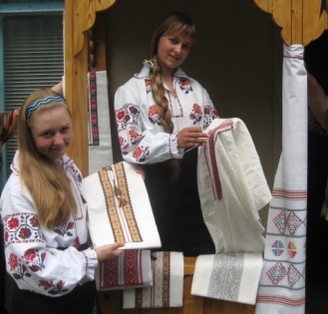
Помітною подією 2009-го року стала акція «Вишивана доля Вінниччини», присвячена 18-й річниці Державної Незалежності України. Народні майстри Вінниччини вишили рекордних розмірів рушник: 8 метрів – у довжину, та 80 сантиметрів – у ширину.
На сьогоднішній день до славної когорти вишивальниць Вінниччини можна з гордістю віднести заслуженого майстра народної творчості Галину Данилюк, Оксану Безрученко, Євдокію Чугунову, Марію Матюх, Олену Денисову (м.Вінниця), Вікторію Кубаль (с.Городківка Крижопільського району), Тетяну Приймасюк (смт Теплик), Наталю Слубську (с.Довжок Ямпільського району), Галину Храпко (с.Галайківці Мурованокуриловецького району) та інших.
Вишивка – це неабияка мистецька сила, хотілося б, щоб вона міцніла з кожним днем.
Як і скрізь на Україні, Поділля любить класичне сполучення – червоне з чорним. Але є тут і свої кольори. Найперший – золотаво-житній. Ним здавна вишивали те, що мали одягати на будень. Коли не було такого в крамниці, брали молодиці прості нитки, пересипали кристалами хромпіку і запікали в хлібі. Одламуй шкоринку – і маєш добрий міток.
На тому, що шили про свято, царюють веселі, яскраві кольори: жовтий, вишневий, зелений, червоно-винний, морквяний. Чомусь лише – і не може пояснити того ніхто – вишивальниці обминали синій колір.
З часом зняли «заборону» і з синього та блакитного кольорів. У рушникових орнаментах почала прозирати синь. Волошковий колір навіть увійшов до вишивки низзю. Втім синього додають щонайменше – краплиночку. В сорочках тони стриманіші. Лише на святковому одязі пломеніють червоні та інші, як кажуть, відкриті кольори.
Подільські узори – то незайманий край. звідки багато можуть взяти і творці декоративних тканин, і модельєри, і майстри. В обласному осередку Спілки нині з цим успішно впорується художник Олена Денисова. Відтворені нею зразки традиційного вишивання краю, окрім практичного застосування, претендують на публічну експозицію. Збирання автентичних зразків традиційного вишивання та їх аналіз на всій території області здійснює професійний історик, глибокий знавець цього виду народного мистецтва Ольга Каришина.
Трохи про техніку вишивки. Українські майстри знають близько ста технічних прийомів. Багато які з них поширені й на Поділлі.
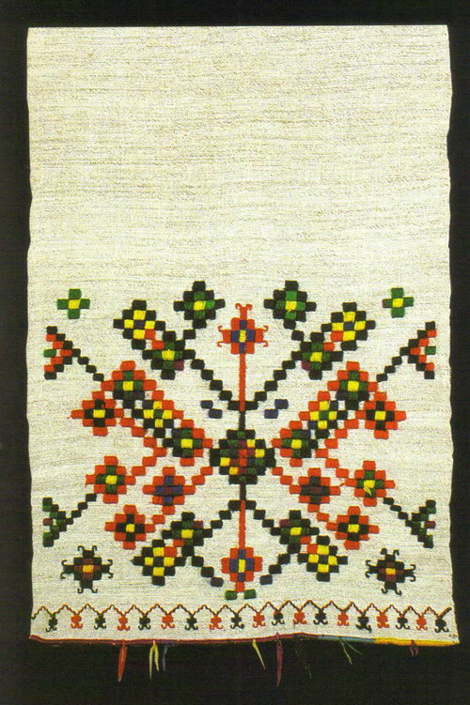
Низь – найхарактерніша техніка подільської вишивки. Гаптування робиться зісподу, знизу, звідси її назва – низь. Йде паралельно основі полотна. Якщо, скажімо, малюнок виконують чорною ниткою, то з одного боку вийде білий контур, з другого - чорний. Готовий виріб виглядає як коротко підстрижений оксамит. Бере вона і зовнішнім ефектом, і елегантністю.
Гладь. У сорочкових візерунках вона лягає частими, але невеличкими плямочками. Як правило, її компонують «ялинкою», що створює гру світла та тіні. На жіночих сорочках це напрочуд гарно.
На клембівських рушниках побачите і качалочкову гладь. Це – різноколірні опуклі видовжені прямокутнички. Вона прижилася на дитячому одязі.
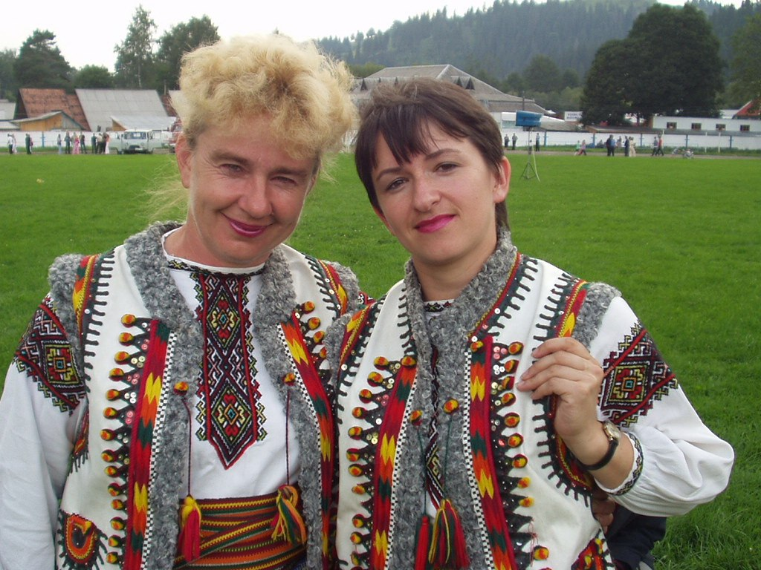
До кожного складного геометричного візерунка на сорочках входить кілька так званих «прозорих» технік, які надають йому ажурності, легкості. Без них клембівська вишивка багато втратила б. До «прозорих» швів належать, зокрема, шабак, зерновий вивід, солов’їні вічка.
Шабак – різновид кольорових мережок, де увесь узор складається з окремих стовпчиків і проміжків між ними. Це – незмінна прикраса чоловічих сорочок.
Часто за кістяк конструкції править так званий зерновий вивід, а до нього вже приєднуються інші елементи орнаменту – гладь, вирізування.
Техніка зернового виводу дуже оригінальна: без витягання ниток на тканині утворюється прозора ажурна вишивка. Цього досягають тим, що на одному й тому ж місці кладуть два однакових стягуючих стібки. На тканині виникає сітка з маленьких віконечок. Зерновий вивід вишивають білими нитками або тими ж, що й увесь візерунок.

7. ПЕРСОНАЛЬНА ВИСТАВКА МАРІЇ САВЧИНСЬКОЇ «ВИШИВКА В ЖИТТІ І НА ПОЛОТНІ»

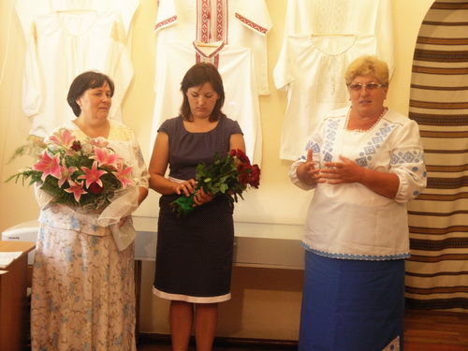

Календарний місяць у Світлиці ВОЦНТ тривала персональна виставка вишивальниці, Заслуженого майстра народної творчості України Марії Василівни Савчинської з циклу «Мистецтво однієї родини».
Марія Василівна народилась 19 липня 1956 року в с. Клембівці Ямпільського району. Художньою вишивкою займається понад 25 років.
Клембівська вишивка відома не лише в Україні, але й далеко за її межами ще з ІХ сторіччя. Тож не дивно, що і сьогодні в селі є знані в Україні вишивальниці.
Марія Савчинська володіє усіма техніками вишивання, досконало знає i успішно використовує у своїй вишивці традиції автентичної орнаментної культури народної клембівської вишивки, які засвоїла від своєї мами, теж професійної вишивальниці і килимарки Ганни Федорівни Гапусовської.
Свого часу Марія Савчинська працювала на Клембівській фабриці художньої вишивки. Після закриття фабрики вона залишилась єдиним творчим майстром у Клембівці, яка згуртувала навколо себе потенційних майстрів і продовжує зберігати та розвивати традиційну клембівську вишивку.
В доробку майстрині нараховується близько 800 виробів. Вишивальниця є учасницею п’яти всеукраїнських виставок «Кращий твір року», які проводить Національна Спілка майстрів народної творчості України.
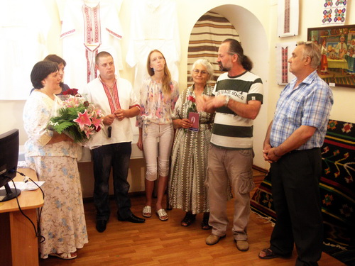
У 2001 році на виставці «Клембівські обереги», що проходила в Українському домі в рамках Всеукраїнської культурно-мистецької акції «Мистецтво одного села», Марія Василівна представила п’ять жіночих блуз найвищого мистецького гатунку.
За сумлінну працю і творчі досягнення, високий професіоналізм у мистецтві традиційної народної вишивки майстриня неодноразово нагороджувалась дипломами, почесними грамотами та подяками НСМНМУ.
У 2009 році Савчинській присвоено високе звання «Заслужений майстер народної творчості України».
В експозиції нинішньої персональної виставки, майстриня разом зі своїми роботами представляє роботи доньки - Вікторії Заєць, яка продовжує сімейну династію вишивальниць, вже 4 роки професійно займаючись вишивкою. Вікторія має у своєму доробку майже 100 виробів.
На виставці представлено 25 вишитих жіночих і чоловічих сорочок сім’ї Марії Савчинської. Доповнюють експозицію клембівські рушники та старовинні вишиті сорочки з с. Клембівки, що зберігаються у фондах обласного центру народної творчості.

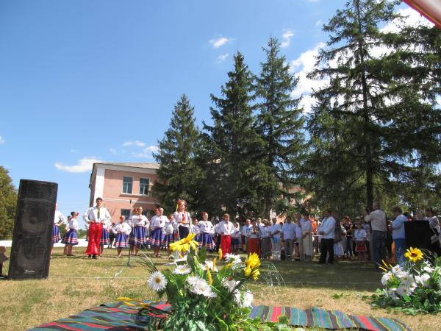
8. IV ФЕСТИВАЛЬ КЛЕМБІВСЬКОЇ ВИШИВКИ У СЕЛІ КЛЕМБІВКА
IV фестиваль вишивки «Мамину сорочку пригорну до серця» відбувся у Клембівці, Вінницька область. З давніх часів це невеличке село славилось своїми вишивальницями, їх вишивка вважалась справжнім витвором мистецтва, а майстри – знані не лише на території колишнього СРСР, а й далеко за його межами. За радянських часів тут працювала й унікальна фабрика з ручної вишивки. За часів незалежної України вона припинила своє існування.
«Вже четвертий рік поспіль у Клембівці на Спаса відбувається унікальне дійство – фестиваль народної вишивки «Мамину сорочку пригорну до серця». Місце його проведення обране не випадково – адже саме в цьому селі раніше працювала відома на весь Радянський Союз Клембівська фабрика народних промислів, Клембівчанка, як її називали місцеві. Там працювало понад дві сотні майстринь, їхні роботи експонувались за кордоном – в Америці, Канаді, Німеччині. На жаль, хоч зараз фабрика фактично існує, але вишивкою там ніхто не займається – фінансова скрута не дає змоги. Ми поставили собі за мету відновити фабрику – реконструювати старі приміщення, де треба – добудувати нові», - каже Оксана Калетник. За її словами, вже є умільці, що готові хоч завтра приступити до роботи.
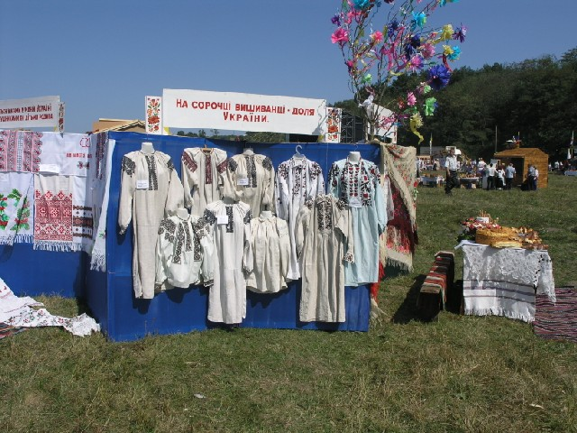
А поки вікові традиції української вишивки у Клембівці намагаються підтримувати щорічним фестивалем «Мамину сорочку пригорну до серця». За підтримки благодійного фонду «Батьківська земля» тут влаштували справжні народні гуляння: ярмарок, на якому можна було придбати вироби народних майстрів, вишиті нитками та бісером; святковий концерт, де співали традиційних фрейликів та поласувати у козацькому курені кулішем, юшкою, кукурудзяною кашею з м’ясом, і, як годиться на Спаса, пирогами, яблуками та медом.
За підтримки фонду та ініціативи О.Калетник славетну фабрику народних промислів, що у селі Клембівці Ямпільського району Вінницької області, планують розпочати відновити вже від 2011 року.

ВИСНОВКИ
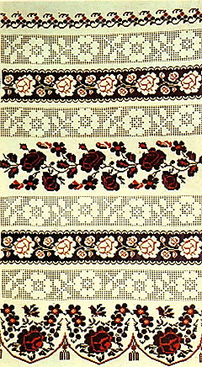
Подільські узори – то незайманий край, звідки багато можуть взяти і творці декоративних тканин, і модельєри, і майстри. В обласному осередку Спілки нині з цим успішно впорується художник Олена Денисова. Відтворені нею зразки традиційного вишивання краю, окрім практичного застосування, претендують на публічну експозицію. Збирання автентичних зразків традиційного вишивання та їх аналіз на всій території області здійснює професійний історик, глибокий знавець цього виду народного мистецтва Ольга Каришина.
У селі Клембівка вроджена вимогливість до вишивки. Ніякої канви, лічбу ведуть по ниточках самого матеріалу. Бездоганний лицьовий бік – ще не все. Таким має бути виріб і з вивороту.
Майстерність тутешніх вишивок викликає захоплення, а, буває, й подив. У вишивках, особливо на рушниках, є ще одна деталь – написи, слова народної мудрості, біблійні рядки. Клембівські орнаменти сорочок дуже складні, геометричні. В них перетинаються, чіпляються один за один ромби, квадрати, зірки. Поле зашите галузками. Загалом орнамент дуже стрункий, чіткий. Деякі сорочки вишивають виключно низзю, інші – цілим комплексом різних технік. Буває, в одному візерунку їх до десяти.
На клембівських рушниках побачите і качалочкову гладь. Це – різноколірні опуклі видовжені прямокутнички. Вона прижилася на дитячому одязі.
До кожного складного геометричного візерунка на сорочках входить кілька так званих «прозорих» технік, які надають йому ажурності, легкості. Без них клембівська вишивка багато втратила б.
Вишивання вимагає художніх здібностей. Нетямуща, байдужа до краси людина здатна загубити навіть ідеальний візерунок.
Хочеться вірити, що кожен, хто ознайомиться з матеріали творчої роботи, відкриє для себе скарб душі клембівських людей , освятиться його мораллю, енергією, справжніми життєвими цінностями та вишивкою, до нього прийде мить натхнення, мить творчості.

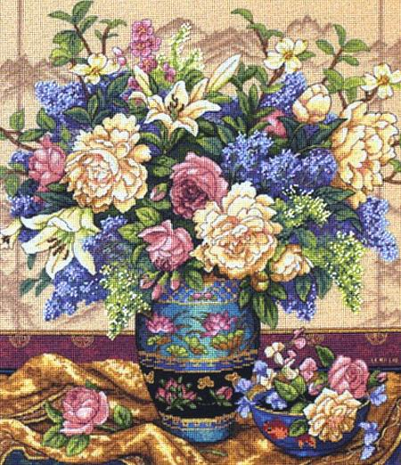

ДОДАТКИ
Додаток №1. «Майстрині клембівської вишивки»
Додаток №2. Презентація «Клембівська вишивка».
Додаток №3. Відеоматеріали про клембівську вишивку.

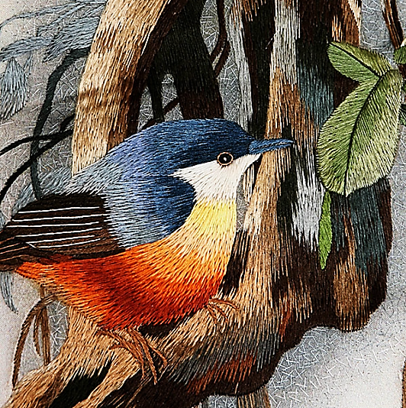

Додаток №1
Майстрині клембівської вишивки
Величезне враження на нас справило безпосереднє знайомство з сучасними майстрами вишивки.
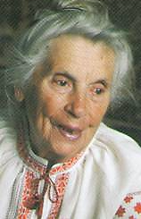
Більше 40 років присвятила народній вишивці Євгенія Василівна Ємельянова (1924 р. н.), з якою ми познайомилися на Музейних гостинах в Рівненському обласному краєзнавчому музеї. Роботи Євгенії Василівни виконані в традиціях Рівненського Полісся. Геометричний орнамент вишивки майстриня виконує нитками червоного, білого та чорного кольорів на сірому полотні характерними техніками (заволікання, вирізування, лічильна гладь). Свою майстерність Євгенія Василівна передавала вихованцям рівненського міського Палацу дітей та молоді, обласної школи-інтернату і виховала декілька поколінь вишивальниць.
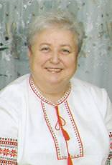
Шевчук Марія Василівна (1949-2007) першою на Рівненщині в 1985 році отримала почесне звання заслуженого майстра народної творчості України з вишивки. Роботи Марії Василівни неодноразово експонувалися на виставках в Україні, Польщі, США. За майстерність успадкування традиції вишивки та її популяризацію Марію Василівну нагороджено Дипломами ВДНГ України, ВДНГ СРСР. Нині її творчу манеру продовжує донька Ярослава Вернюк та внучки Соломія та Софія.

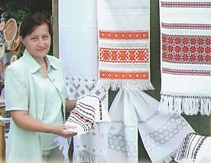
Ольга М’якота (1958 р. н.) - народний майстер декоративно-прикладного мистецтва. Вишукані рушники Ольги Володимирівни зберігаються в музейних збірках та приватних колекціях України, Канади, Німеччини, Польщі, США, Італії. За творчу працю майстриня нагороджена державними нагородами, дипломами та грамотами. Майстри вишивки Рівненщини беруть участь в різноманітних загальнодержавних акціях. У вересні 2007 року вони долучилися до роботи над Рушником національної єдності за ескізом заслуженого художника України Олександри Теліженко.
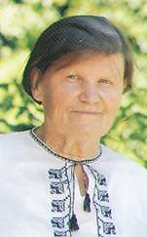
Вероніка Велігурська (1937 р.н.) як авторка вишитих сорочок здобула визнання не тільки в Україні, а і в багатьох країнах світу. Різноманітні за техніками, кольоровою гамою сорочки Вероніка Олексіївна вишиває як за візерунками із альбомів декоративно-ужиткового мистецтва, так і за власними орнаментами.

Раїса Цапун (1969 р.н.) - керівник гурту «Джерело», доцент Рівненського державного гуманітарного інституту, відома виконавиця народних пісень. Творчий шлях вишивальниця почала із створення сценічного вбрання. Раїса Василівна з дитинства захоплювалася вишивками рідного села Чуднів Житомирської області, зібрала колекцію вишитих, сорочок та рушників, яку експонувала на персональній виставці в Рівненському обласному краєзнавчому музеї.

Катерина Приймачук (1957 р. н.) - завідувач відділом фольклору та етнографії обласного центру народної творчості, організатор виставок декоративно-ужиткового мистецтва Рівненщини і натхненник майстрів області.
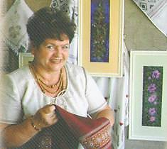
Валентина Галапач (1948 р. н.) - майстер декоративно-ужиткового мистецтва України, керівник гуртка «Рушничок» Рівненського палацу культури ВАТ «Рівнеазот», авторка сучасних композицій вишивки та рушників. Валентина Костянтинівна представляє свої роботи на міських, обласних та всеукраїнських виставках народної творчості.

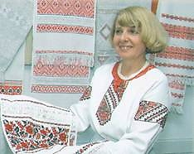
Орися Рябунець (1952 р. н.) - заслужений майстер народної творчості України, авторка неповторних вишитих сорочок та рушників, учасниця міських, обласних, всеукраїнських та міжнародних виставок декоративно-ужиткового мистецтва. Майстриня володіє великою кількістю технік вишивки, бездоганно створює нові композиції в традиційному стилі, плідно працює над збереженням народної вишивки. Свої знання і майстерність Орися Іванівна передає молодим вишивальницям України, проводить майстер-класи української вишивки в Республіці Польща. Далеко за межами України відомі не тільки вишивки Орисі Іванівни, але і її роботи з бісеру - ґердани, селянки, намиста. Роботи Орисі Іванівни неодноразово відзначались дипломами всеукраїнських конкурсів та виставок.

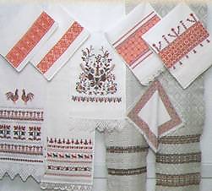
Інна Назаришина (1967 р.н.), викладач Рівненського професійного ліцею сфери побуту, досконало володіє техніками української вишивки, успішно навчає вишивальному мистецтву молоде покоління. Інна Петрівна надає перевагу вишивці гладдю в народному стилі. Має нагороду міжнародного економічного рейтингу «Золота Фортуна» за збереження традицій у вишивці та одязі.
Тамара Ніколайчук - вишивальниця з м. Демидівки Рівненської області, учениця Рябунець Орисі Іванівни. Тамара Ніколайчук успішно працює над створенням рушників в традиційному для Рівненщини стилі.
Ніна Рабчевська (1948р. н.) - заслужений майстер народної творчості України, ткаля і вишивальниця. Працює в основному над створенням рушників та народних костюмів. Одна з небагатьох майстрів, що зберегли традиції поліського серпанкового ткацтва.

Віра Нестерук (1964 р. н.) - постійна учасниця Міжнародного фестивалю традиційної народної культури «Лесині Джерела», міських, обласних та республіканських виставок. Своєрідні, вишукані роботи Віри Феодосіївни - сорочки, рушники, блузи, серветки - часто виставляються поруч з роботами її творчої наставниці Орисі Рябунець.

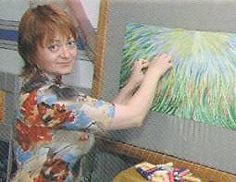
Людмила Лисюк (1970 р. н.) - майстер декоративно-ужиткового мистецтва з художньої вишивки, керівник студії декоративно-ужиткового мистецтва ЗОШ № 23 м. Рівного. Неповторні за філософським змістом, композицією, колоритом та технікою вишиті картини Людмили Лисюк відомі поціновувачам її творчості далеко за межами Рівного. Людмила Іванівна - учасник обласних, всеукраїнських міжнародних виставок декоративно-ужиткового мистецтва в Києві, Москві, Аргентині, Польщі, Німеччині.

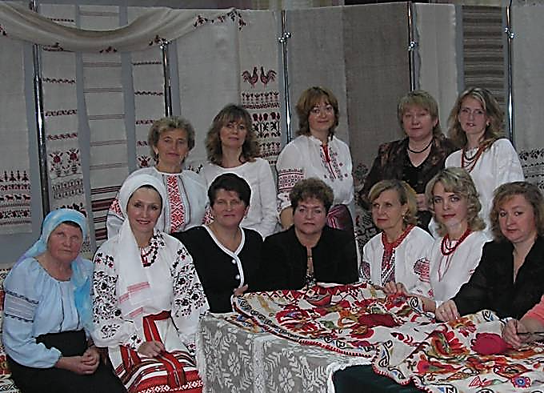
Ніна Гіроль (1957 р. н.) - майстер народної творчості, учасниця міських, обласних, всеукраїнських виставок декоративно-ужиткового мистецтва,Днів культури України в Республіці Польща, Першого міжнародного інноваційно-культурологічного форуму «Відроджуйся, Україно». Займається вивченням та відродженням традицій волинсько-поліської вишивки.
СПИСОК ВИКОРИСТАНОЇ ЛІТЕРАТУРИ ТА ДЖЕРЕЛ
1.Гайдай Л. Історія України в особах, термінах, назвах і поняттях. – Луцьк: Вежа, 2000.
2. Кулик О. Українське народне художнє вишивання. – К., 1968. – 185с.
3. Маркевич А. Клембівська вишивка. – К., 1997. – 350с.
4.Николаева Т. Украинская народная одежда. – Київ:Наукова думка, 1988;
5. Тищенко О. Історія декоративно-прикладного мистецтва України (13-18 ст.). – Київ, 1992.

